ершина Сарыколбаши-терсак (3776)

Маршрут: по южному гребню

Категория сложности – 1Б К. С. (скальный)

Руководитель: Д. Стрельчук

Центральный Кавказ, Приэльбрусье, ущелье Терскол

Раздел в КМГВ – 2. 4.

E-mail - [ZHUR58@RAMBLER.RU](mailto:ZHUR58@RAMBLER.RU)

**ОТЧЕТ**

О первопрохождении альпинистского маршрута

на вершину Сарыколбаши-терсак (3776) «По южному гребню 2А К. С. (скальный)».

На альпмероприятии Высшей горной школы ФАР «Школа инструкторов горной подготовки МО РФ» 2012 года.

**Регион**: Кабардино-Балкарския Республика

**Горная страна**: Центральный Кавказ

**Ущелье**: Терскол

**Хребет**: горный массив: юго-восточный отрог Эльбруса «Терсколак-Терсак-Итколбаши»

**Вершина**: Сарыколбаши-терсак (3776)

**Маршрут**: по южному гребню

**Уровень сложности:** 1Б К. С. (скальный).

Подготовили: Д. Стрельчук, С. Журавлев

Сентябрь, 2012г.

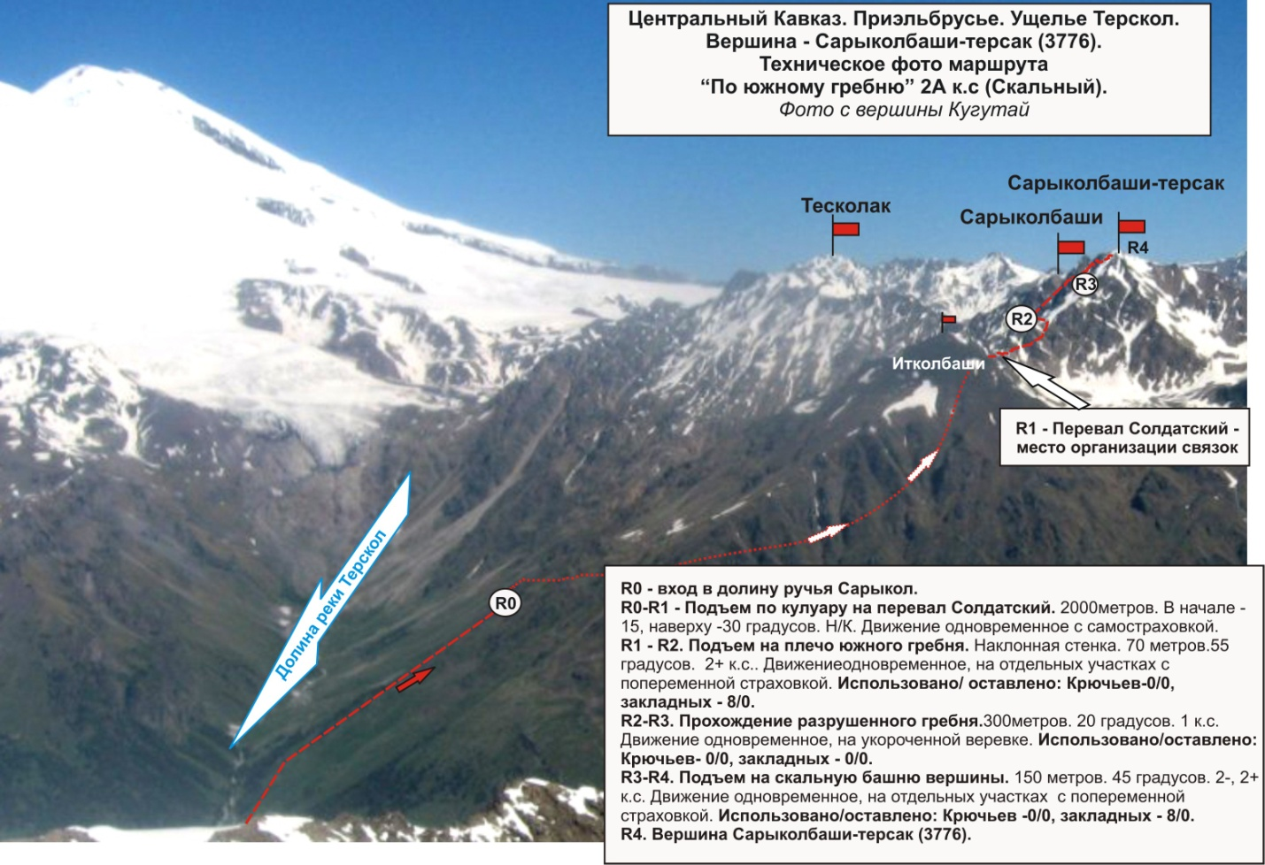

**Описание маршрута**

**Маршрут «По южному гребню»** - характерный учебно-спортивный скальный маршрут 2А категории сложности, с полным набором природных препятствий, соответствующих маршрутам этого уровня. Маршрут логичен в ориентировании.

**Подход**

Восхождение совершается из поселка Терскол. По грунтовой дороге дойти до коша, стоящего возле устья ручья Сарыкол. Далее по долине ручья Сарыкол подняться к истоку ручья, где в осыпях теряется водоток. Это место начала технической части маршрута

**Техническая часть**

По оcыпному склону, в верхней части – широкому кулуару, подниматься на перевал Солдатский. На перевале организовать связки. И подойти под ключевой участок маршрута.

**Ключ маршрута** Стена с обилием рельефа, как для лазания, так и для организации промежуточных точек страховки.

После прохождения стены выход на скальное плечо южного гребня. Далее длительное движение по скальному разрушенному гребню под вершинную башню. Далее по стенке средней крутизны несложное лазание с подъемом на вершину.

**Вершина** ярко выражена. Тур легко находим.

**Спуск с вершины**: спуск с вершины по пути подъема.

**Снаряжение**

Для совершения восхождения в составе спортивного отделения из 6 человек на маршруте необходимо следующее специальное снаряжение: личное - табельное; общественное: веревка основная 10мм - 3х50, молоток ск. – 2шт, крючья ск. – 6 шт, айсбайль- 1 шт., закладные элементы – 6 шт. Френды – 6 шт. Оттяжки – 16 шт. Петли – 10 шт., газовая горелка, котелок.

**Рекомендации инструктору**

В связи с доступностью в ориентировании маршрут может быть рекомендован как для учебно-спортивных отделений (СП -1,2), так и для самостоятельных спортивных групп разрядников, совершающих руководства или тренировочные восхождения. Временные затраты на прохождение маршрута для учебно-спортивного отделения разрядников среднего уровня подготовки (СП-1,2) – 12—14 часов.

**ПАСПОРТ**

1. **Номер раздела по КМГВ** - 2010 г. – 2.4.

Центральный Кавказ, горный район - Приэльбрусье, ущелье Терскол, юго-восточный отрог Эльбруса

**2**. **Наименование вершины**: Сарыколбаши-терсак

**высота:** 3776

**Маршрут:** по южному гребню

**3**. **Категория сложности:** 2А К. С.

**4**. **Характер маршрута** - скальный.

**5**. **Перепад высот маршрута**: 1376 м

**6**. **Протяженность маршрута**: 2620 метров

7**. Протяженность участков наибольшей категории сложности:**

**1к. с.** – **0 участков – 0 м, 2 к. с. – 0участок – 0 м, 3 к. с. –0 участков - 0 м,**

4 к. с. – 0 участков – 0 м, 5 к. с. –0 участок –0 м**,** 6 к. с. - 0 участков - 0 м.

**8. Средняя крутизна:** основной части маршрута – 55 градусов.

всего маршрута – 40 градусов

**9. Использовано крючьев:**

**Использовано всего на маршруте:** скальных крючьев **-** 0**,** закладок **– 16**, шлямбурных стационарных – 0, ИТО – 0, шлямбурных съемных – 0. Оставлено "крючьев" на маршруте: всего - 0; в т.ч. шлямбурных - 0.

**10**. **Выход на маршрут** - 04-00, 10.10. 2012.

**Выход на вершину** - 14-00, 10.10. 2012

**Возвращение в БЛ** - 19-00, 10.10. 2012

**11**. **Ходовых часов команды:** - 10 часов (до вершины),

15 (с возвращением на базу «Терскол»

**12**. **Руководитель:** Д. Стрельчук (2 сп разряд, г. Хабаровск, ДГВУ).

**Участники:** Т. Цындыжапов (2 сп разряд, г. Хабаровск, ДГВУ), М. Мукимджанов (2 сп разряд, г. Хабаровск, ДГВУ).

**13**. **Тренер**: Душарин И. Т.

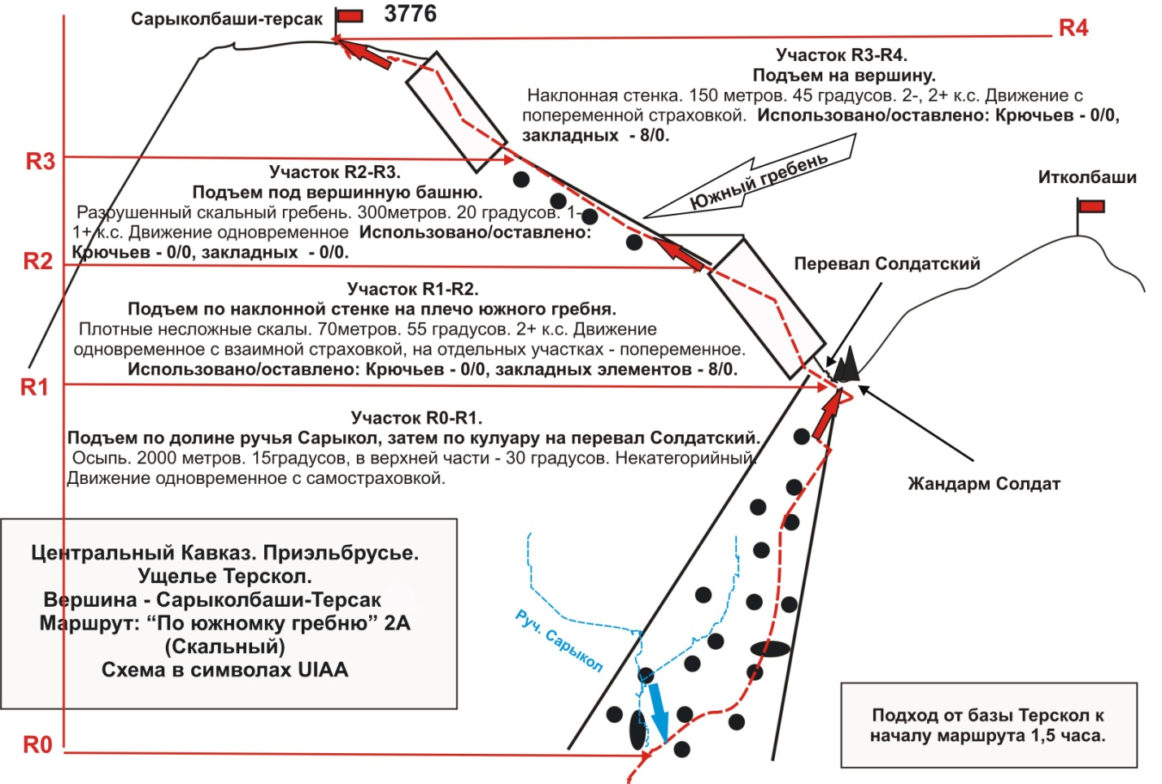

**Центральный Кавказ, Приэльбрусье, ущелье Терскол,**

**Вершина Сарыколбаши-терсак (3776)**

**Маршрут: «По южному гребню» 2А (скальный) (ориентировочно)**

*(таблица природных препятствий маршрута)*

|  |  |  |  |  |  |
| --- | --- | --- | --- | --- | --- |
| **№ участка** | **Протяженность** | **Крутизна** | **Характер рельефа** | **Кат. сл.** | **Кол-во**  **Кр/закл.** |
| ПОДХОД  **R0 – начало маршрута – начало у истока ручья Сарыкол** (выс/отм. 2400) | От поселка Терскол по ущелью Терскол до начала маршрута - - 1,5часа. Из них - 1 час мин по долине (грунтовая дорога, тропа), затем по осыпному склону кулуара до истока ручья Сарыкол – 30 мин. | | | | |
| **R0-R1** Подъем по кулуару на перевал Солдатский (место организации связок) | 2000 | 15-30 | Осыпи | н/к, 1 | 0/0 |
| **R1 – R2** Подъем на скальное плечо южного гребня **КЛЮЧ** маршрута. | 70 | 55 | Плотные скалы Наклонная стенка | 2+ | Использовано: **0/8**  оставлено: 0/0 |
| **R2 – R3** Прохождение разрушенного скального гребня и подход под вершинную башню. | 300 | 25 | Разрушенные скалы, осыпи | 1 | Использовано: 0/0  оставлено: 0/0 |
| **R3 – R4** Подъем на вершину | 150 | 45 | Наклонная стенка. | 2-, 2+ | Использовано: 0/0  оставлено: **8/0** |
| **R4 –** вершина Сарыколбаши-терсак (3776) | Большая осыпная площадка, позволяющая безопасно разместиться двум и более учебно-спортивным отделениям | | | | |
| **СПУСК** | по пути подъема | | | | |

**ИТОГО:**

**Протяженность маршрута** – 2520 метров

**Средняя крутизна** – 40 градусов, на ключевых участках -55 градусов

**Характер рельефа** – скальный

**Участков:** 1к. с – **2 участка – 2300 метров**,

2к. с – **4 участка – 230 метров**,

**Использовано:** крючьев и закладных: **0/16**.

**Оставлено:** крючьев и закладных: 0/0.

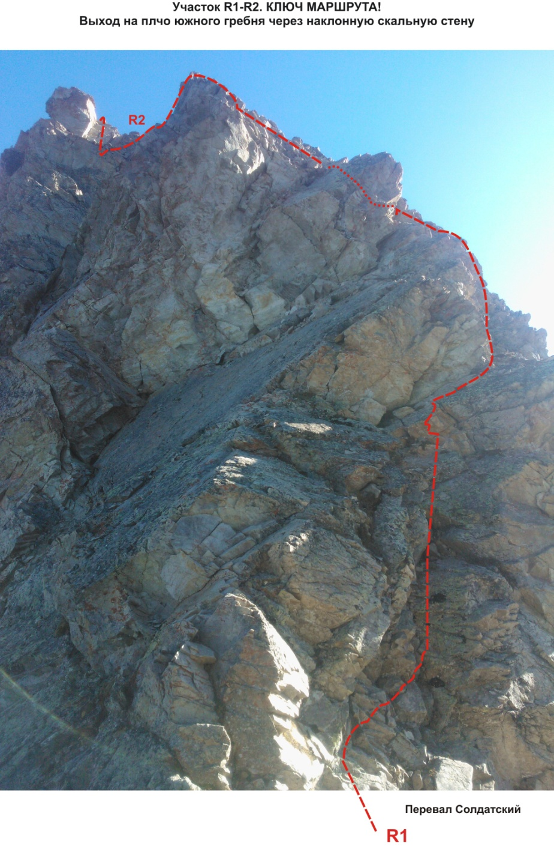

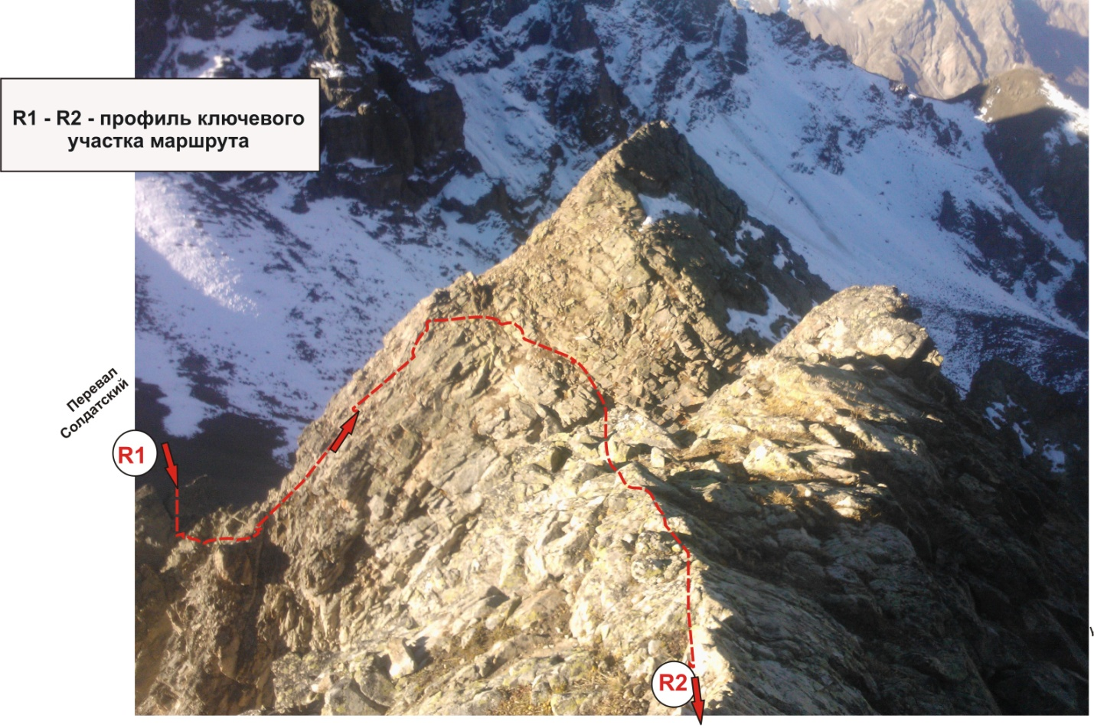

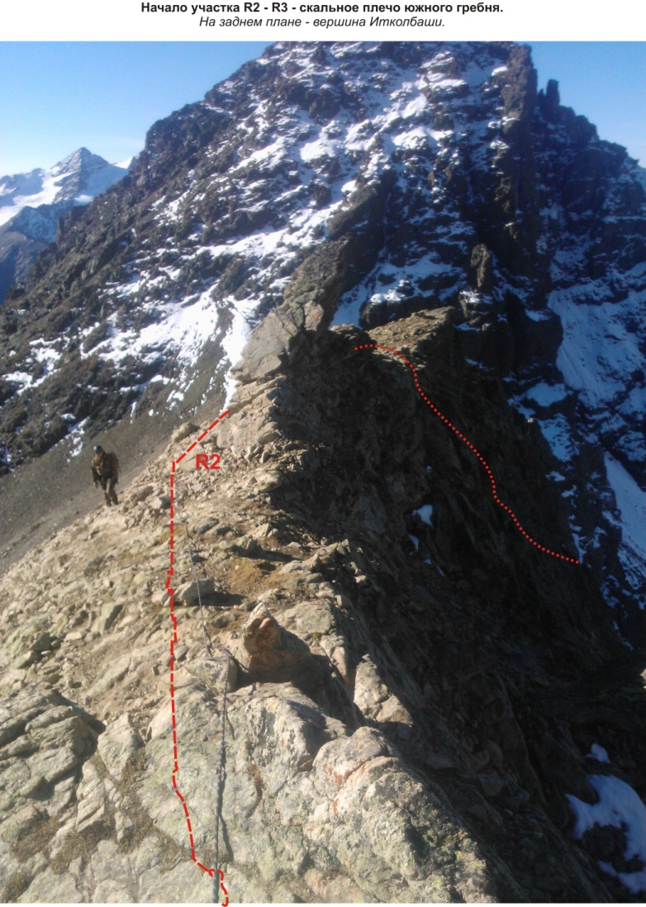

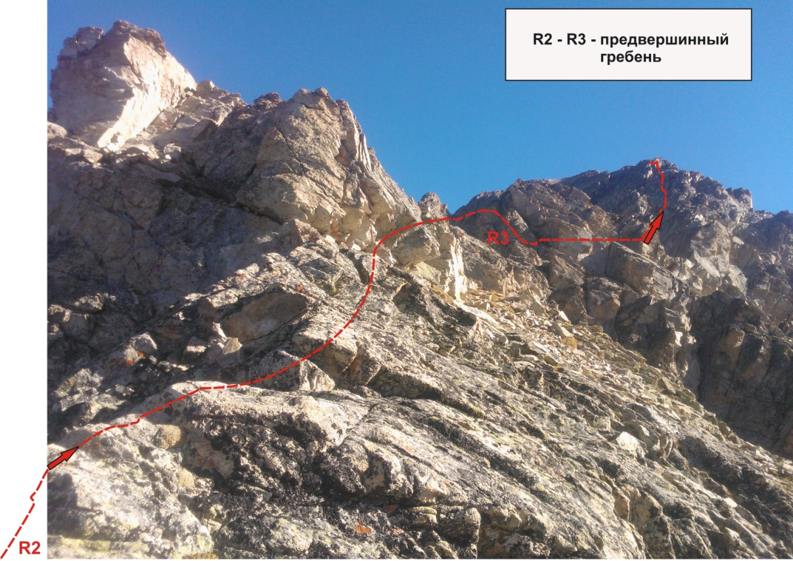

фото%2008%203776%20Сарыколбаши-Терсак%202А%20вершина1